GE Renova Comfort Waschtisch barrierefrei
Geberit

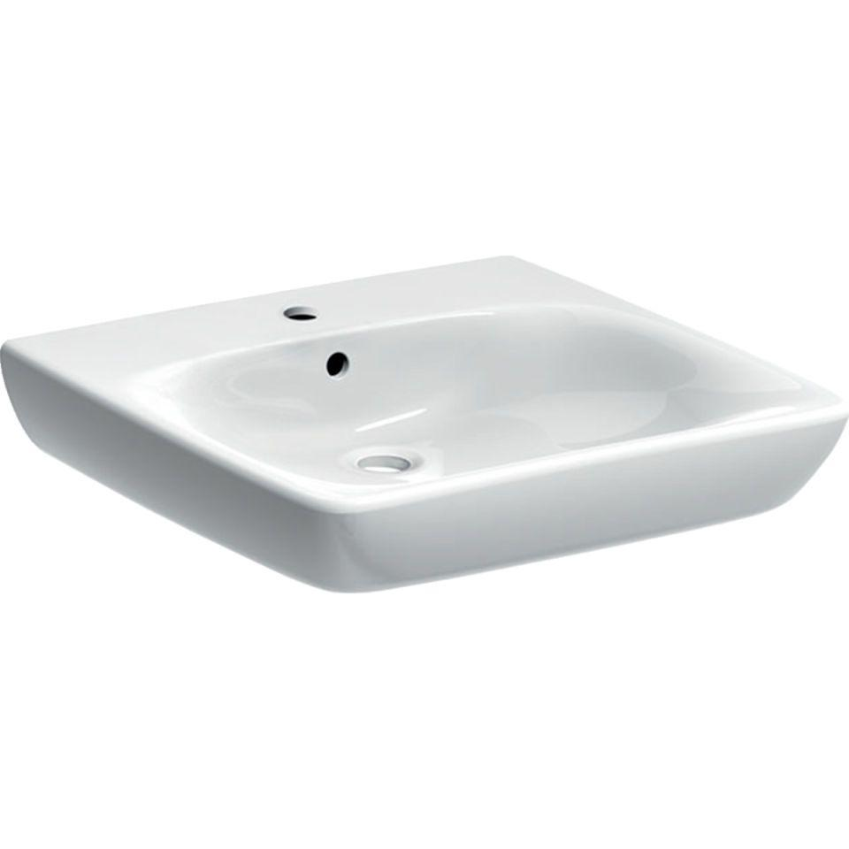Eigenschaften
Barrierefreiheit
barrierefrei
Farbton
weiß
Form
rechteckig
Montageart
hängend
Oberfläche
glänzend, Schmutz abweisend, Standard
Produkt
Einzelbecken
Werkstoff
Keramik
Anzahl Plätze
1,00
Höhe (mm)
160,00
Tiefe (mm)
550,00
Armaturenloch
Mitte, ohne
Befestigungsart
Dübelbolzen
Einbau/Montage/Aufstellung
Wandmontage
Ausladung Becken (mm)
550,00
Breite/Durchmesser (mm)
550,00 - 650,00
Mittenabstand Schraubenlöcher (mm)
280,00
Sichtbarkeit Überlauf
true

